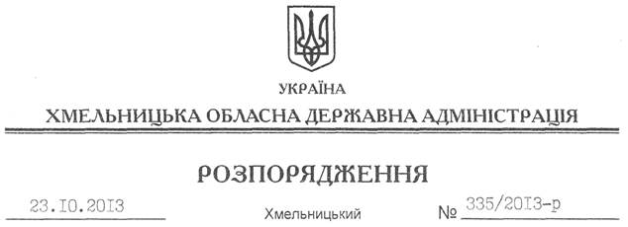

Про стан реалізації завдань та доручень Президента України щодо забезпечення житлом працівників бюджетної сфери

На підставі статті 6 Закону України “Про місцеві державні адміністрації”, з метою покращання стану забезпечення житлом працівників бюджетної сфери області:
1. Інформацію заступника директора Департаменту житлово-комунального господарства та будівництва – начальника управління регіонального розвитку та будівництва облдержадміністрації В.Бригадир “Про стан реалізації завдань та доручень Президента України щодо забезпечення житлом працівників бюджетної сфери” взяти до відома (додається).
2. Головам райдержадміністрацій, рекомендувати міським (міст обласного значення) головам за наявності фінансового ресурсу при розробці проектів місцевих бюджетів на 2014 рік передбачати кошти на придбання (будівництво) житла для працівників бюджетної сфери.
3. Рекомендувати:
3.1. Регіональному управлінню Державної спеціалізованої фінансової установи “Державний фонд сприяння молодіжному житловому будівництву” та ДП “Хмельницький обласний фонд підтримки індивідуального житлового будівництва на селі” розглянути можливість першочергового спрямування коштів місцевих бюджетів для надання пільгових кредитів на будівництво (придбання) житла працівникам бюджетної сфери.
3.2. Хмельницькому та Кам’янець-Подільському міським головам із залученням забудовників, що беруть участь у реалізації програми здешевлення вартості іпотечних кредитів для забезпечення доступним житлом громадян, які потребують поліпшення житлових умов, виготовити та розмістити на об’єктах та по містах відповідну зовнішню рекламу.
3.3. Органам місцевого самоврядування активізувати роботу щодо забезпечення реалізації положень статті 1277 Цивільного кодексу України (відумерлість спадщини) та постанови Кабінету Міністрів України від 11 березня 2011 року № 238 “Про Єдиний державний реєстр громадян, які потребують поліпшення житлових умов”.
4. Департаменту фінансів облдержадміністрації при формуванні проекту обласного бюджету на 2014 рік врахувати Білогірському районному бюджету іншу субвенцію на завершення будівництва 9-ти квартирного житлового будинку по вул. Шевченка, 40, у селищі Білогір’я для забезпечення житлом працівників закладів охорони здоров’я.
5. Департаменту житлово-комунального господарства та будівництва облдержадміністрації спільно з регіональним управлінням ДСФУ “Державний фонд сприяння молодіжному житловому будівництву” активізувати популяризацію діючих державних житлових програм.
6. Контроль за виконанням цього розпорядження покласти на заступника голови облдержадміністрації Л.Гураля.

Голова адміністрації В.Ядуха

